虚拟机 VMware 安装
版本信息 点击下一步

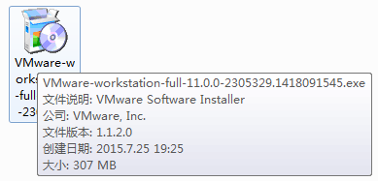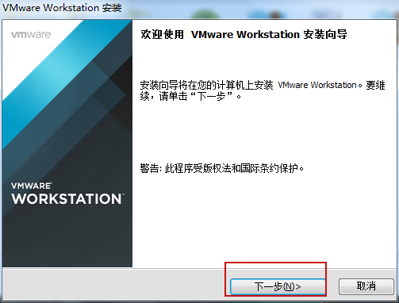
建议自定义 选择安装路径
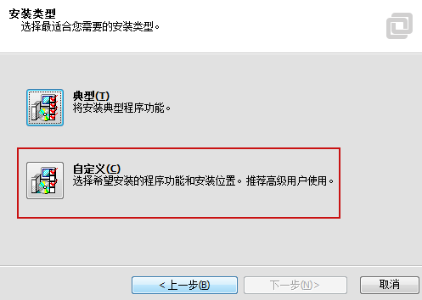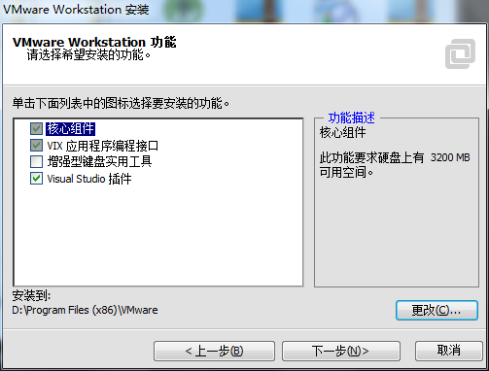
选择配置文件路径
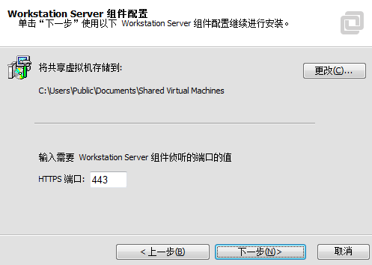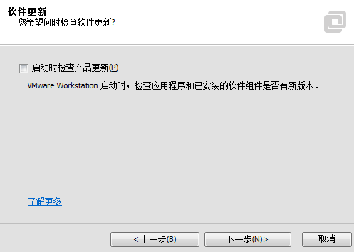

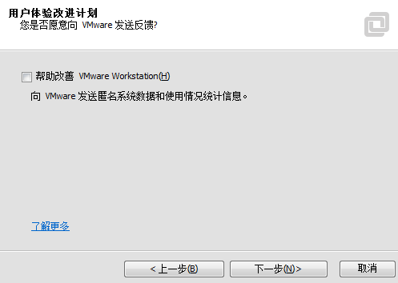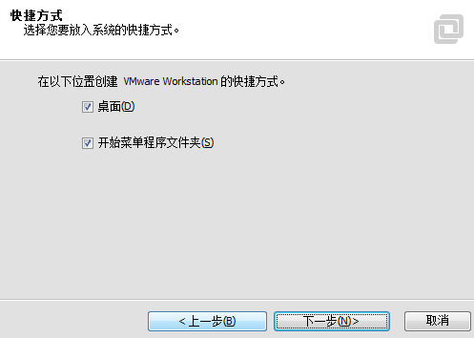
填写秘钥 1F04Z-6D111-7Z029-AV0Q4-3AEH8
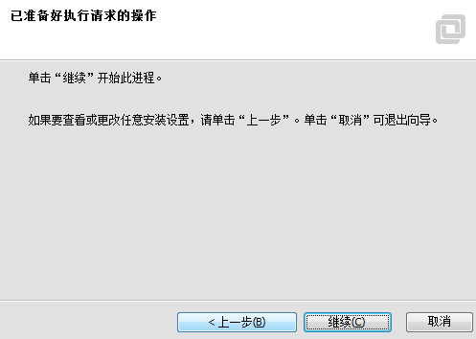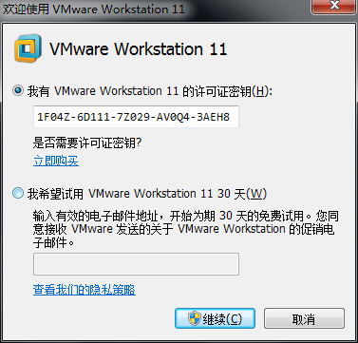

Centos安装

点击创建新的虚拟机 选择自定义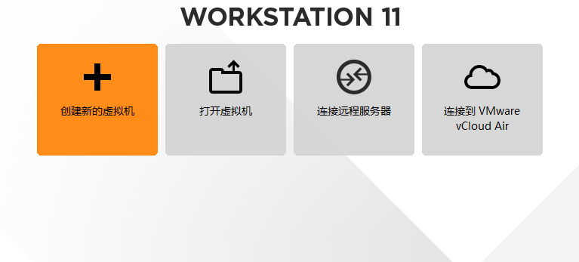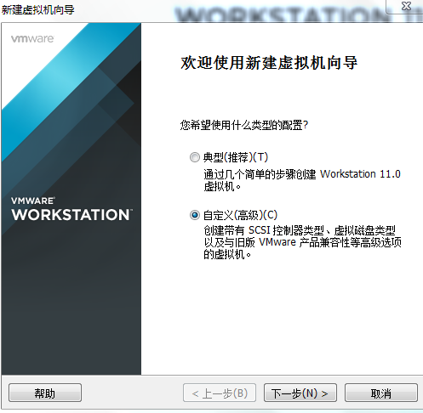
点击下一步，选择稍后安装操作系统
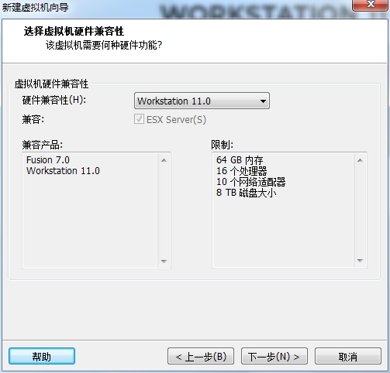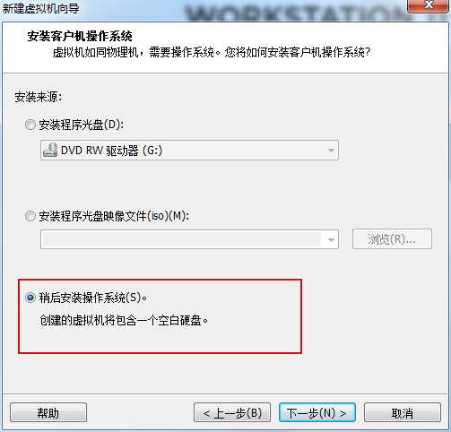
选择系统及版本 选择系统安装路径
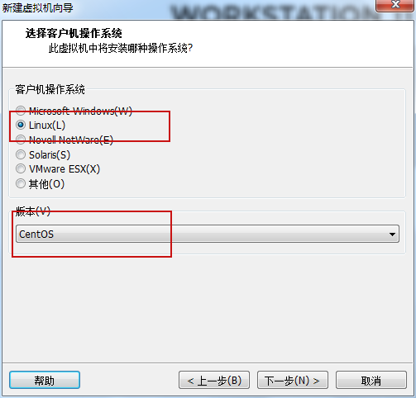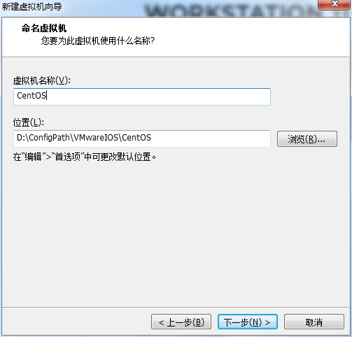
处理器 建议1 内存 建议1Gb 若系统内存小，可适量减少
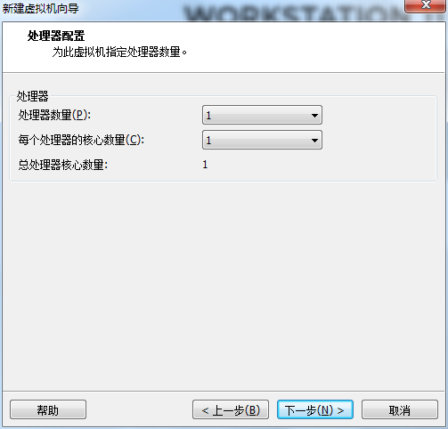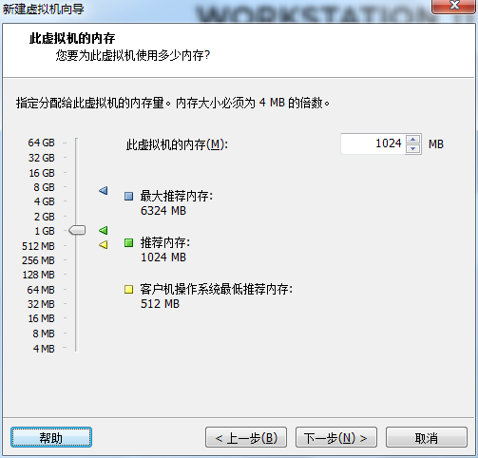
选择使用桥接网络
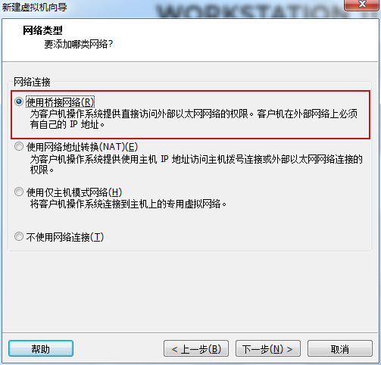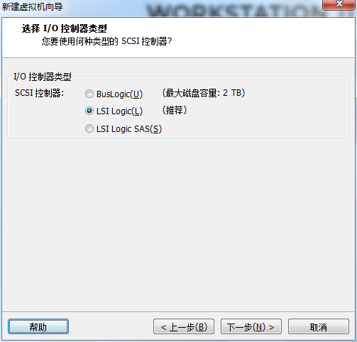
点击下一步
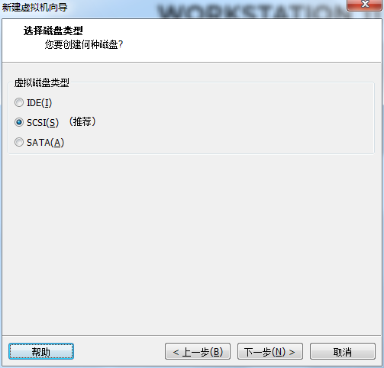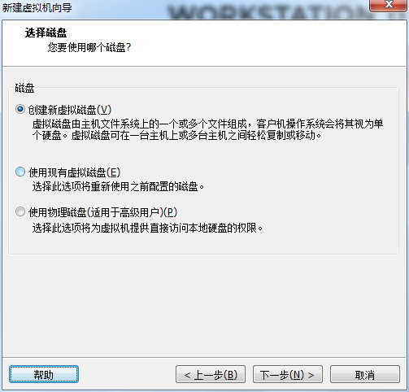
最大容量 建议 20
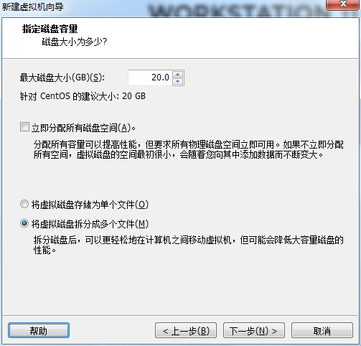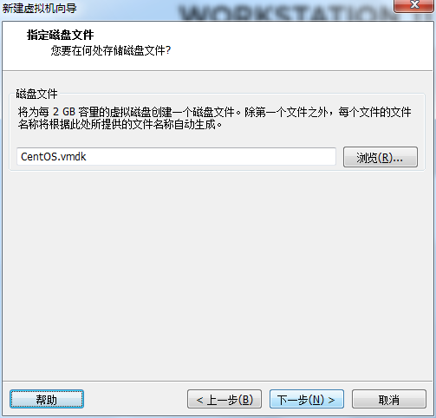
点击完成 右击centos 点击设置
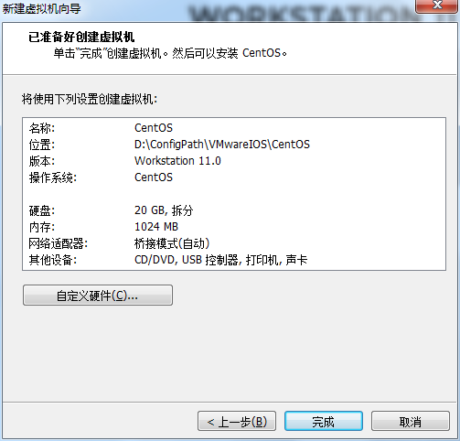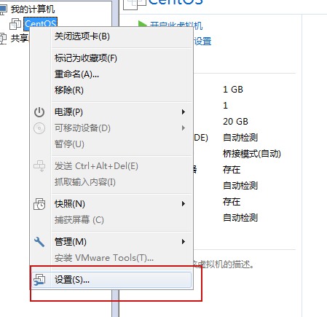
点击CD/DVD ，选择镜像位置 开启此虚拟机
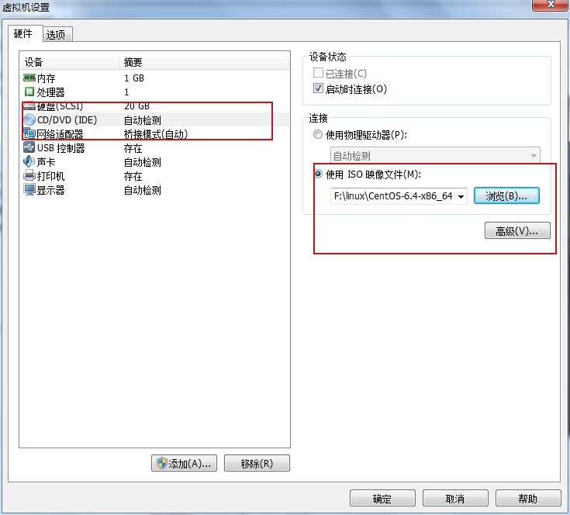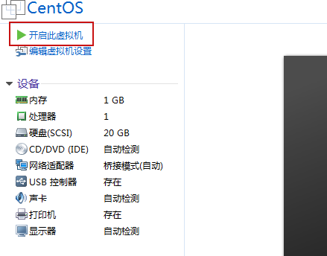
选择不再提醒

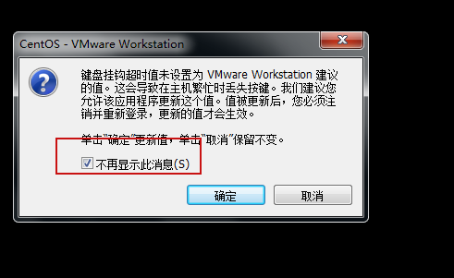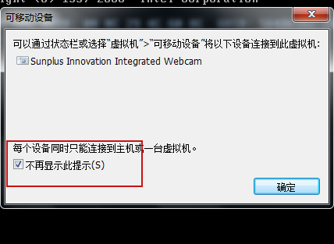
选择第一项 skip 跳过
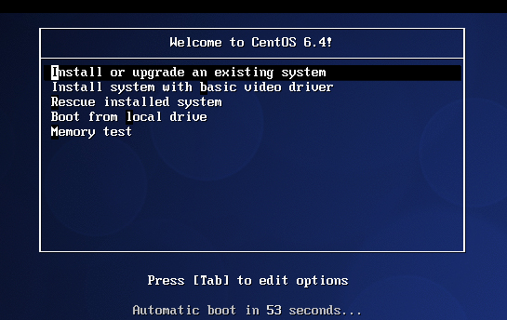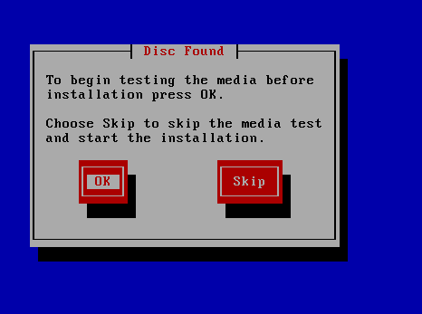
点击ok next
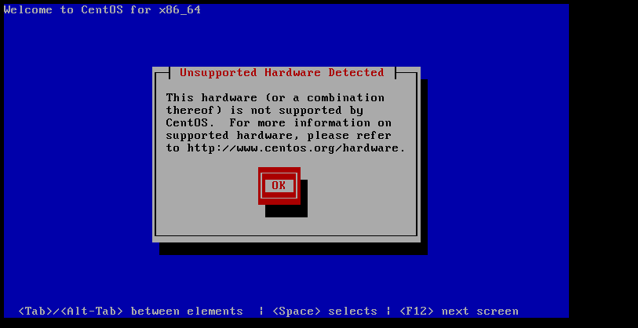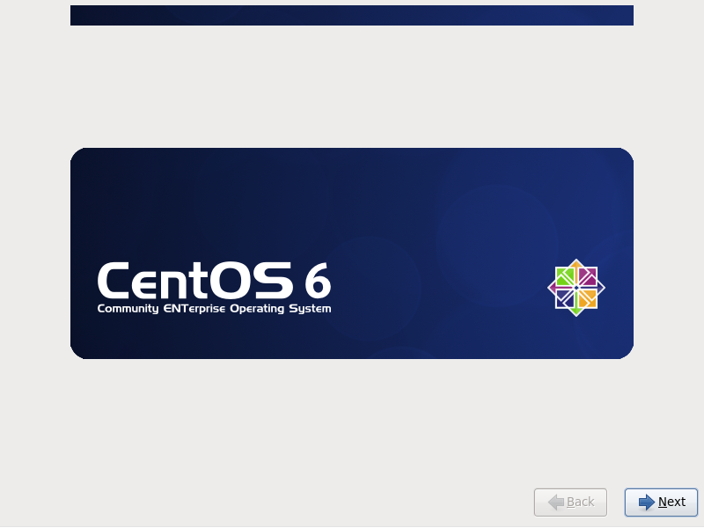
选择语言
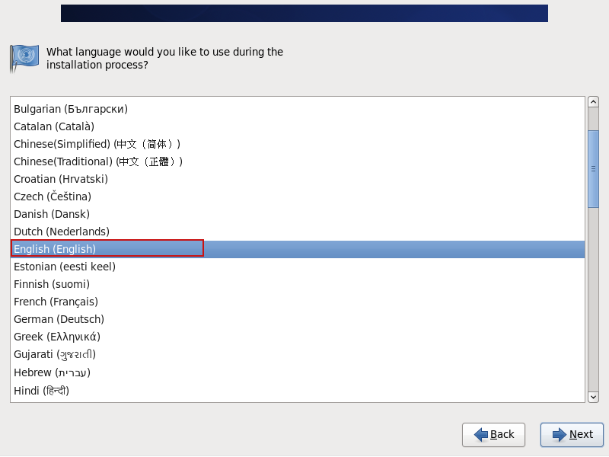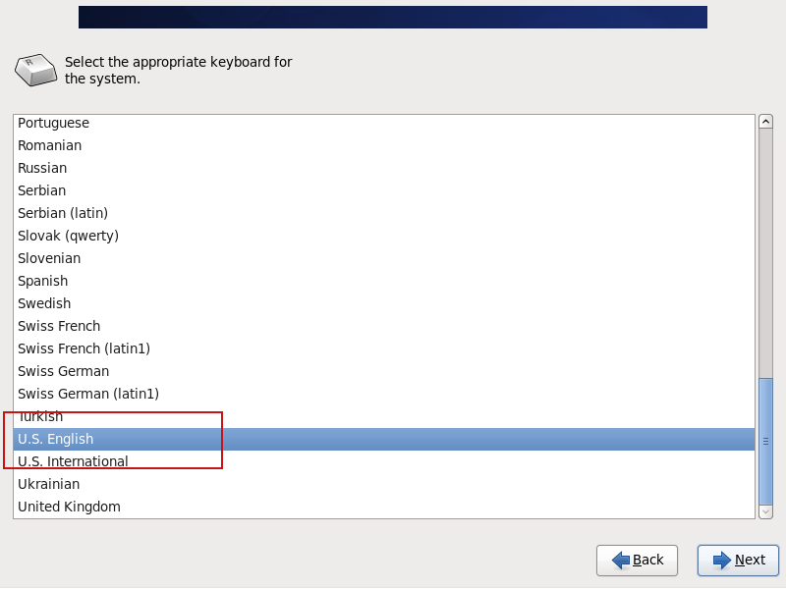
选择basic storage devices 选择yes
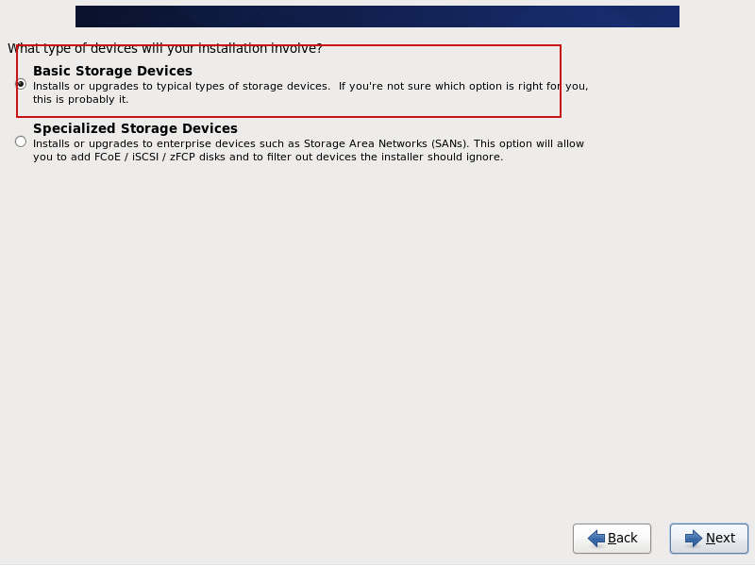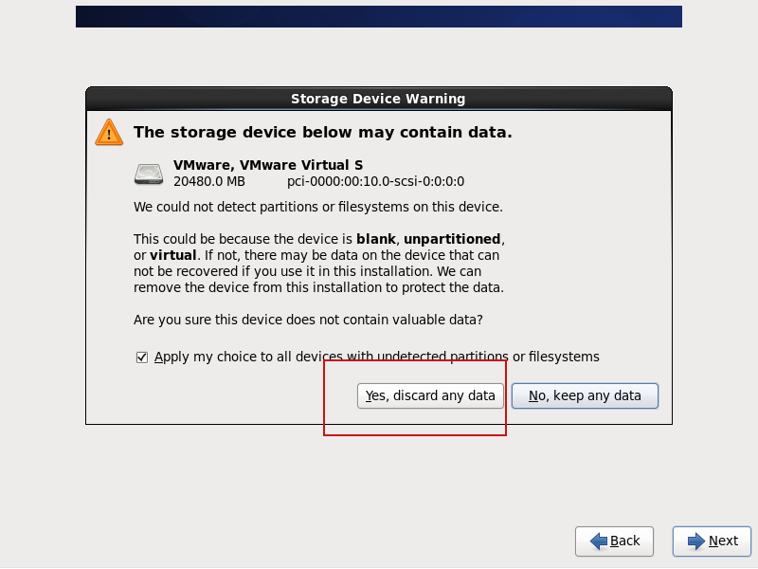
输入hostname 选择时区
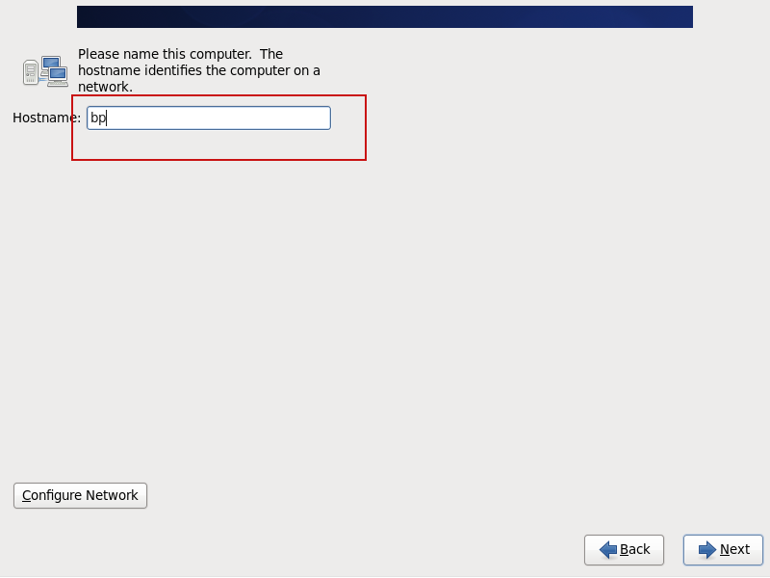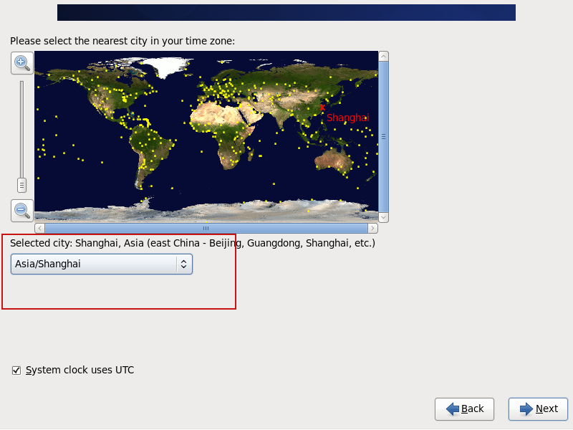
填写默认用户root的密码 选择use anyway
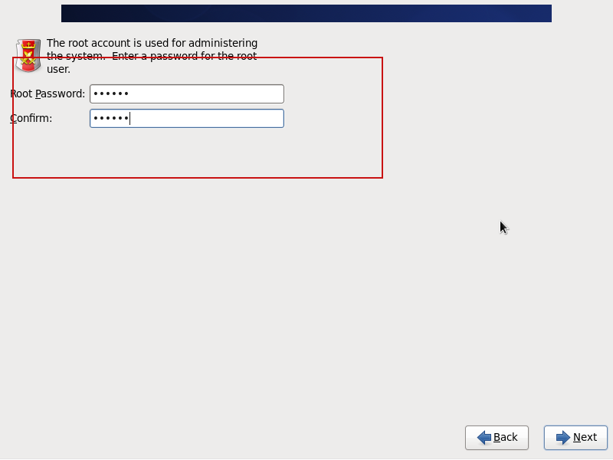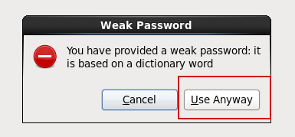
选择replace existing linux system write changes to disk
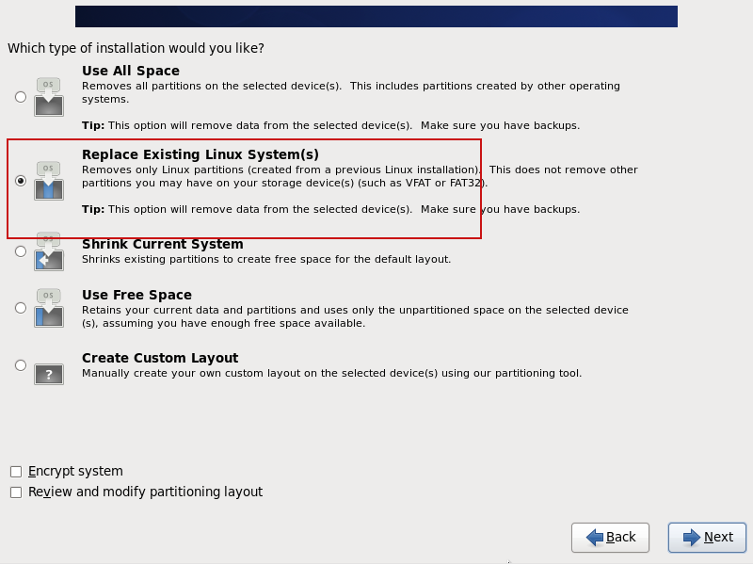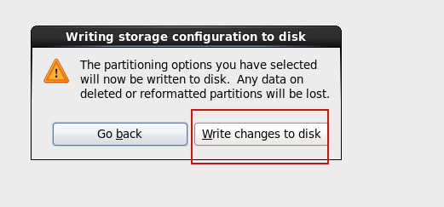
选择开发者 ，选中 现在自定义 安装database 里的软件
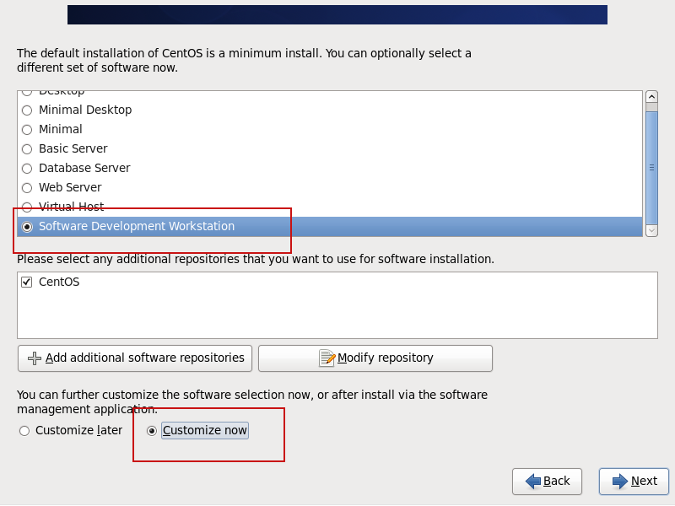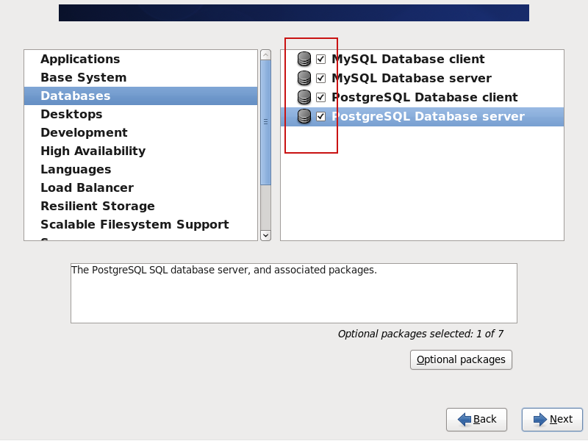
选择servers下的如下插件 默默等待
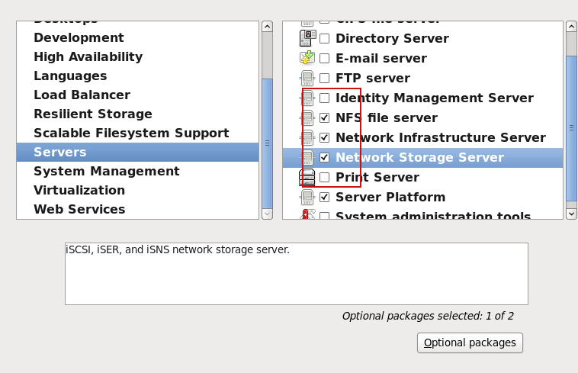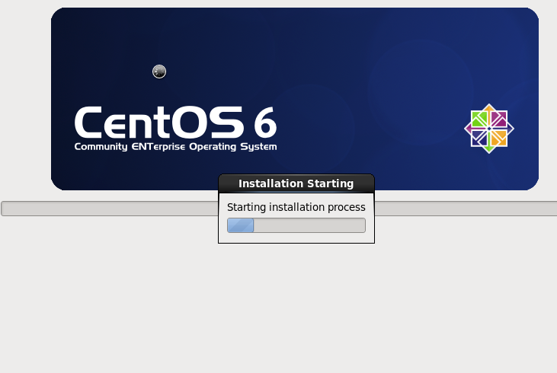
选择reboot forward
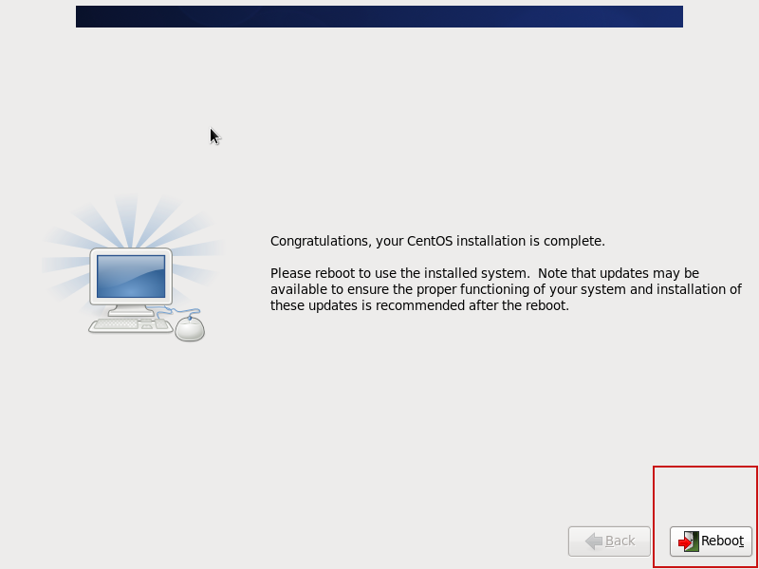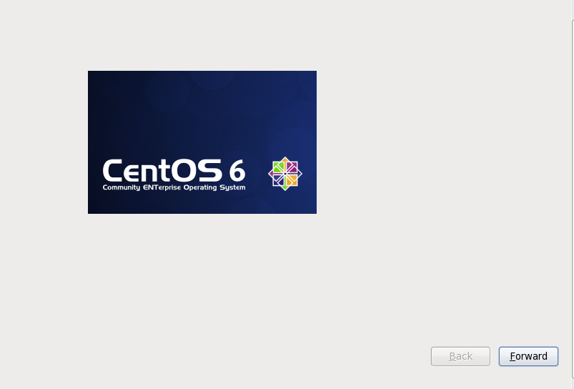
选择forward
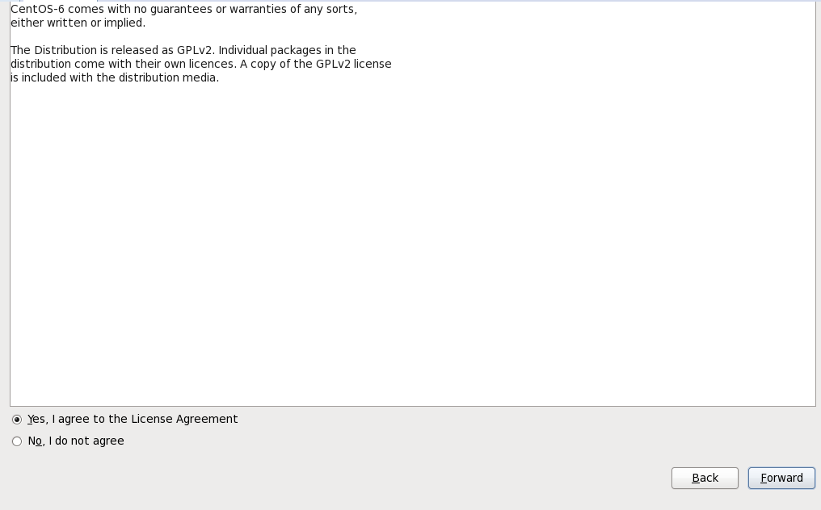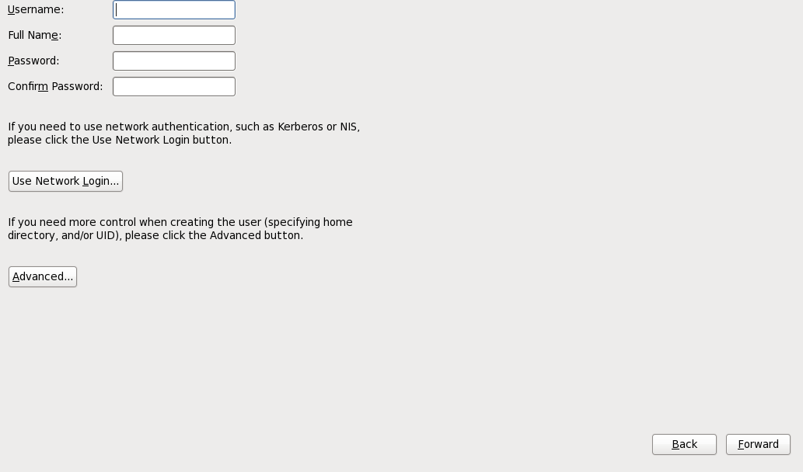
Forward ok
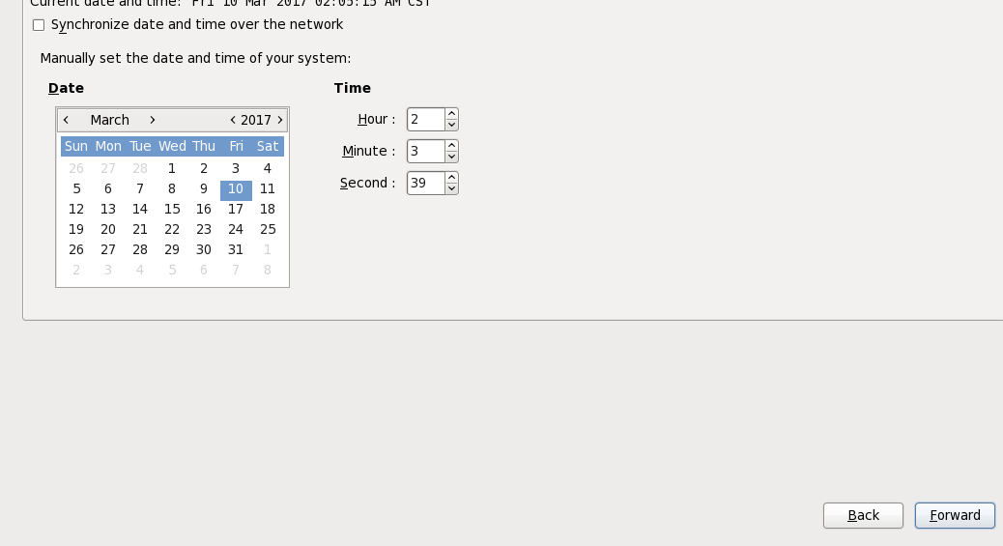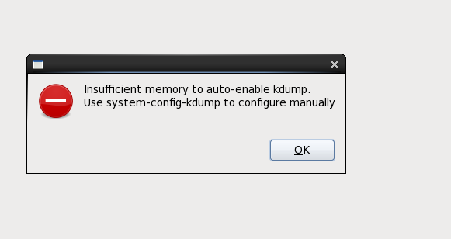
点击finish 输入用户名密码
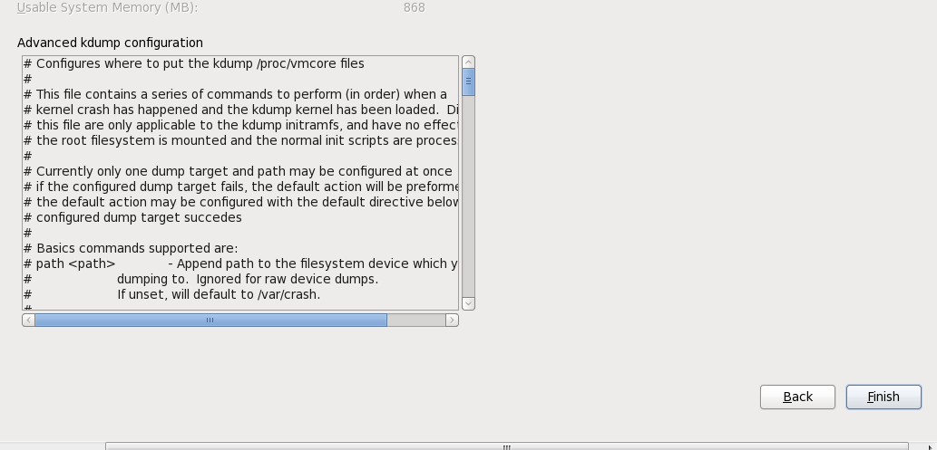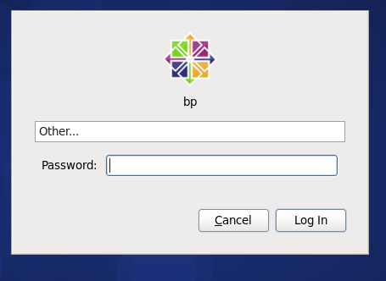
选择不再提示 单击小电脑 选择system eth0 连接网络
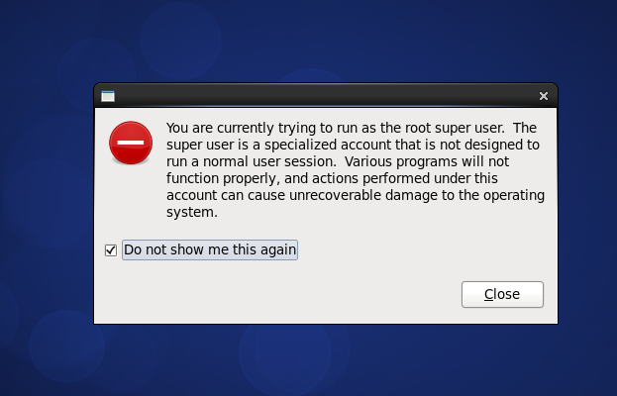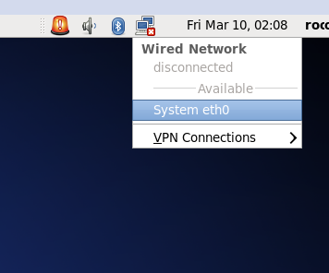

安装时出现的问题
- 出现***二进制*****
- 出现***cpu*****
解决方案：进入bios，将internal visual technology 改成 enable

- 报虚拟机VMware的错误
解决方案：打开vmware authorization 服务打开

Linux 基础指令
ifconfig | 查看本机ip
clear | 清屏
Who/whoami | 查看当前用户
hostname | 主机名
Hostname str | 将主机名改为 str
ls | 展示当前目录下的问件
cd | 进入某个文件夹
mkdir | 创建文件夹
Touch 1.txt 2.txt | 批量创建文件
Echo “str” > 1.txt | 将str写入1.txt
Cat 1.txt | 查看1.txt的内容
Vi 1.txt | 若1.txt不存在，创建并编辑，存在，则直接编辑
i | 让文件处于编辑状态
Esc | 退出编辑状态
Shift+：q! | 强制退出
Shift+：wq | 保存退出
rm | 删除文件
rmdir | 删除空文件夹
cd.. | 返回上层目录
rm -r | 递归删除某个文件夹
rm -rf | 递归强制删除某个文件夹
Useradd | 添加用户
Su | 切换用户
vi /etc/passwd | 查看用户信息文件
vi /etc/shadow
Linux系统文件共享，但对方不可更改

Linux之mysql安装

将客户端、服务端mysql软件通过winscp 传到linux系统中
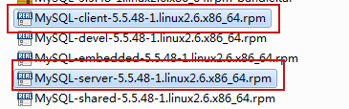

检查当前系统是否安装过mysql 或者 mysql相关插件
service mysql status -->查看是否有mysql服务
rpm -qa|grep -i mysql -->查看已安装的mysql相关插件

删除相关插件
rpm -e mysql-server-5.1.66-2.el6_3.x86_64 -->删除某一插件

rpm -e mysql-libs-5.1.66-2.el6_3.x86_64 --nodeps -->强制删除某一插件

安装服务端
进入安装包所在路径，执行以下命令
rpm -ivh MySQL-server-5.5.48-1.linux2.6.x86_64.rpm

安装客户端
进入安装包所在路径，执行以下命令
rpm -ivh MySQL-client-5.5.48-1.linux2.6.x86_64.rpm

开启服务
service mysql start

登录mysql
mysql -uroot -p （默认密码为空）

授权远程客户端可登陆
grant all privileges on *.* to root@'%' identified by 'bp1993'; -->授权
授权后，在linux系统下，root用户中 重启服务
service mysql restart

查看防火墙状态，若防火墙开则关闭防火墙
service iptables status -->查看防火墙状态
service iptables stop -->关闭防火墙
最后重启mysql服务

Linux之jdk安装

Linux之tomcat安装

